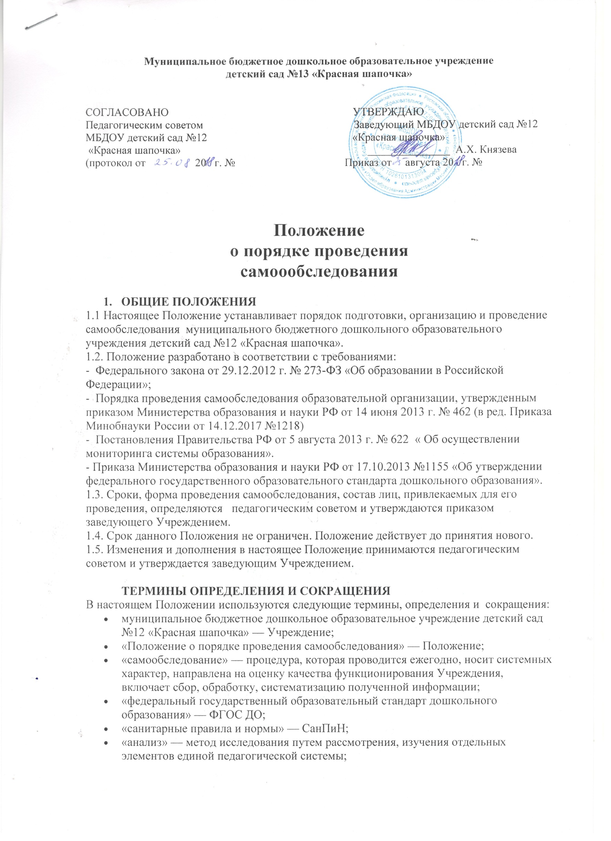

* «отчет» — документ, содержащий сведения о  деятельности Учреждения, результатах работы за определенный период.

1. **ЦЕЛЬ И ЗАДАЧИ САМООБСЛЕДОВАНИЯ**

2.1. Целью самообследования является обеспечение доступности и открытости информации о деятельности Учреждения, а также подготовка отчета о результатах самообследования.

2.2. Основными задачами проведения самообследования являются:

- выявить  соответствия результатов образовательной деятельности  требованиям  Устава Учреждения, основной образовательной программы дошкольного образования, требованиям ФГОС ДО;

- объективно оценить  систему условий, созданных в Учреждении в соответствии с ФГОС ДО к условиям реализации основной образовательной программы дошкольного образования, СанПиН ;

- определить состояние  основных направлений деятельности Учреждения и перспективы  их развития.

1. **ОРГАНИЗАЦИЯ ПРОВЕДЕНИЯ САМООБСЛЕДОВАНИЯ**

3.1. Самообследование проводится Учреждением ежегодно по решению педагогического совета.

3.2. Процедура самообследования Учреждения включает в себя следующие этапы:

- планирование и подготовку работы по самообследованию;

- организацию и проведение самообследования;

- анализ и обобщение полученных результатов и на их основе формирование отчета.

3.3. Отчет по самообследованию, включает в себя аналитическую часть и результаты анализа показателей деятельности Учреждения.

3.4. Отчетным периодом является предшествующий самообследованию  календарный год.

3.5. Планирование и подготовка работ по самообследованию.

3.5.1. Заведующий Учреждением издает приказ о порядке, сроках проведения самообследования, утверждает  состав комиссии по проведению самообследования.

3.5.2. Состав Комиссии обсуждается на заседании педагогического совета Учреждения.

3.5.3. В состав Комиссии по самообследованию могут быть включены:

- опытные педагоги, медицинский  персонал, заведующий хозяйством;

- представители от других дошкольных образовательных учреждений;

- представители родительской общественности;

- члены представительных выборных органов работников;

- при необходимости представители иных органов и организаций;

- администрация Учреждения.

3.5.4. Педагогический совет Учреждения:

- рассматривает и утверждает план проведения самообследования;

- закрепляет за каждым членом Комиссии направления работы, подлежащие изучению в процессе самообследования;

- определяет  вопросы, подлежащие изучению и оценке в ходе самообследования;

- дает развернутую информацию о нормативно-правовой базе, используемой в ходе самообследования, о месте и времени предоставления членами Комиссии необходимых документов и материалов для подготовки к проведению самообследования, о контактных лицах;

- определяет сроки предварительного и окончательного рассмотрения  Комиссией результатов самообследования.

3.5.5. Председатель Комиссии:

- организует порядок взаимодействия между членами Комиссии и работниками Учреждения в ходе самообследования;

- назначает  ответственное лицо из числа членов Комиссии, которое будет обеспечивать:

* координацию работы по направлениям самообследования, способствующую оперативному решению вопросов, которые могут возникать у членов Комиссии при проведении самообследования;
* свод, обработка информации и оформление результатов самообследования Учреждения в виде отчета.

3.5.6. При подготовке к  проведению самообследования в план  проведения самообследования  в обязательном порядке включаются следующие направления:

- уровень доступности дошкольного образования и численность населения, получающего дошкольное образование;

- система управления Учреждением;

- организация  образовательного процесса;

- содержание и качество подготовки обучающихся воспитанников;

- качество кадрового обеспечения;

- учебно- методическое, информационное обеспечение;

- материально-техническая база Учреждения;

- финансово-экономическое обеспечение качества образования;

- условия получения дошкольного образования воспитанниками с ограниченными возможностями здоровья и инвалидами;

- состояние здоровья воспитанников, обучающихся по программе дошкольного образования;

- создание безопасных условий  при организации образовательной деятельности;

- организацию питания воспитанников;

- анализ показателей деятельности Учреждения, устанавливаемых органами исполнительной власти;

- иные вопросы по решению педагогического совета, вышестоящих органов управления. образованием.

3.6. Организация и проведение самообследования в Учреждении

3.6.1. Организация самообследования в Учреждении осуществляется в соответствии с планом.

3.6.2. При проведении самообследования дается развернутая характеристика и оценка включенных в план самообследования направлений и вопросов.

3.6.3. Основными требованиями к проведению самообследования  являются:

- компетентность ответственных лиц;

- объективность и адекватность оценивания;

- согласованность в работе ответственных лиц.

3.6.4. Информация, полученная в результате сбора сведений в соответствии с утвержденным планом самообследования, членами Комиссии передается лицу, ответственному за свод и оформление результатов самообследования не позднее чем, за  три дня до предварительного рассмотрения  результатов самообследования Комиссией

3.6.5. Лицо, ответственное за свод и оформление результатов самообследования Учреждения, обобщает полученные данные и оформляет их в виде отчета, включающего аналитическую часть — результаты анализа показателей деятельности Учреждения.

3.6.6. Окончательное рассмотрение отчета председатель Комиссии либо по его поручению ответственное лицо, предлагает очередному  заседанию педагогического совета Учреждения, на котором  высказываются мнения о качестве сбора  информации, обсуждаются выводы  и предложения по итогам самообследования.

3.6.7. Отчет подписывается заведующим  Учреждением и направляется Учредителю.

1. **ПРАВА ЛИЦ, ОТВЕТСТВЕННЫХ ЗА ПРОВЕДЕНИЕ САМООБСЛЕДОВАНИЯ**

При проведении самообследования результатов деятельности Учреждения  лица, ответственные  за его проведение имеют право:

- знакомиться с документацией Учреждения;

- изучать условия осуществления образовательной деятельности;

- запрашивать у работников Учреждения необходимую информацию по своему направлению;

- знать сроки, график работы и критерии по проведению самообследования деятельности Учреждения.

1. **ОТВЕТСТВЕННОСТЬ ЗА ПРОВЕДЕНИЕ САМООБСЛЕДОВАНИЯ**

На лиц, ответственных за проведение самообследования, возлагается дисциплинарная и иная, предусмотренная действующим  законодательством Российской Федерации ответственность за качественность, своевременность и достоверность предоставления аналитической информации.

1. **ДЕЛОПРОИЗВОДСТВО**

6.1. Отчет и рабочие материалы (таблицы, диаграммы) по результатам самообследования хранятся в архиве Учреждения в течение 5 лет согласно номенклатуре дел.

6.2. Размещение  отчета на официальном сайте Учреждения в сети «Интернет» и направление его Учредителю осуществляется не позднее 20 апреля текущего года.